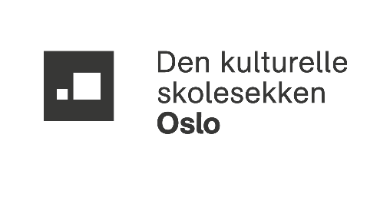
Søknad om bonusproduksjon i DKS Oslo
Beskriv hva, hvor, når og relevans for elevgruppen. Dersom du kan vise til at opplegget innebærer kompetanseoverføring for lærer vil dette bli tillagt vekt, men er ikke et krav. Informasjon om utøvere kan være cv, webadresse, referanser, vimeo eller bilder.
Søknadstekst:

Dato(er) for gjennomføring av Bonusproduksjon:
Budsjett:
Beskrivelse | Antall | Pris
Eks. Billetter til forestilling x
Totalt: |  | NOK xxxxxx

Ordinære satser og vilkår for DKS følges. Dersom det er utlegg for billetter eller opplegg fra en kulturinstitusjon, følges institusjonens priser. Søknader på mer enn Kr 20 000,- skal vedlegget også signeres av rektor på skolen.

Signatur rektor:

